ПРЕСС-РЕЛИЗ

На вопросы о недвижимости ответит Кадастровая палата

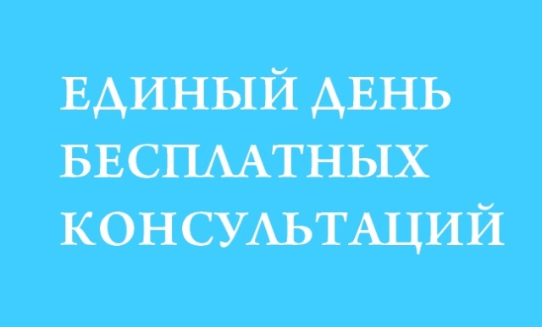
1 марта 2018 года филиал Кадастровой палаты по Красноярскому примет участие в проведении Единого дня консультации, в ходе которого любой желающий сможет задать вопросы, касающиеся его дома, квартиры, земельного участка и т.д.
Получение консультаций в пунктах приема и выдачи документов Кадастровой палаты будет возможно по следующим адресам:
- г. Красноярск, ул. Подзолкова, 3;
- г. Красноярск, ул. 52-й квартал, 3;
- г. Ачинск, ул. 7-й микрорайон, 28 Б;
- г. Заозерный, ул. Мира, 54;
- г. Канск, ул. Коростелева, 36;
- г. Минусинск, ул. Штабная, 60 А;
- г. Назарово, ул. Мира,11, стр. 1, здание КГБУ «МФЦ»;
- г. Норильск, ул. Талнахская, 20;
- г. Уяр, ул. Ленина, 85;
- г. Шарыпово, 6-ой мкр-н, 27;
- пгт. Тура, ул. Суслова, д. 5;
- п. Березовка, ул. Центральная, 19;
- р.п. Емельяново, пер. Кооперативный, 7.

Для лиц, не имеющих возможности посетить офисы Кадастровой палаты, предусмотрен вариант консультирования по телефону: 8 (391) 228-66-70, при наборе соответствующего дополнительного номера, указанного в таблице:

п/п | Тема консультации | Дополнительный номер телефона
1 | Предоставление услуг Росреестра в электронном виде | 2471
2 | Предоставление сведений ЕГРН | 2205, 2677
3 | Кадастровая стоимость объектов капитального строительства | 2585
4 | Кадастровая стоимость земельных участков | 2273
5 | Внесение в ЕГРН сведений об особо охраняемых природных территориях, охотничьих угодьях, территориях опережающего социально-экономического развития | 2178
6 | Технические ошибки в местоположении границ ЗУ, пересечении границ ЗУ | 2321
7 | Сведения о расположении объектов недвижимости на ЗУ | 2636
8 | Внесение сведений о границах зон с особыми условиями использования территорий, территорий объектов культурного наследия и установления ограничений в хозяйственной деятельности на объекты недвижимости в связи с установлением данных зон и территорий | 2326
9 | Кадастровое деление, системы координат, пространственный анализ | 2212
10 | Обработка документов, в части формирования сведений в ЕГРН и осуществления проверки на соответствие таких сведений актуальным записям ЕГРН об объекте капитального строительства | 2463, 2456, 2150, 2156
11 | Обработка документов, в части формирования сведений в ЕГРН и осуществления проверки на соответствие таких сведений актуальным записям ЕГРН о земельном участке | 2591, 2392, 2340

Кроме того, в части предоставления услуг в электронном виде, а также по вопросам, касающимся приема и выдачи документов, будет реализована возможность онлайн помощи посредством Skype.
Для консультации по электронным услугам в строке поиска Skype потребуется набрать и вызвать пользователя с ником yfedorova@24.kadastr.ru. Для консультации по вопросам, касающимся приема и выдачи документов, в строке поиска Skype потребуется набрать и вызвать пользователя с ником ayaroshenko@24.kadastr.ru.

Вниманию кадастровых инженеров!

1 марта 2018 года с 13-00 до 20-00 вы сможете задать вопросы, касающиеся государственного кадастрового учета:
- земельных участков по телефону 8 (391) 228-66-70 (дополнительный 2392);
- объектов капитального строительства по телефону 8 (391) 228-66-70 (дополнительный 2456).
Также получить консультацию можно посетив кабинет 1-35 в офисе приема и выдачи документов по адресу: г. Красноярск, ул. Петра Подзолкова, 3

